Week 3
对信号量的两个原子操作：
1. wait(s)（P(s)）：wait操作用于申请资源（或使用权），进程执行wait原语时，可能会阻塞自己。每执行一次wait(s)操作，就意味着请求分配一个单位的资源。
2. signal(s)（V(s)）：signal操作用于释放资源（或归还资源使用权），进程执行signal原语是，有责任唤醒一个阻塞进程。执行一次signal操作，就意味着释放一个单位的资源。
s.value的绝对值和s.L中阻塞的进程数相同
当用s来实现n个进程的互斥时，s.value的取值范围为1～-(n-1)
操作系统内核以系统调用形式提供wait和signal原语，应用程序通过该系统调用实现进程间的互斥。
AND同步机制的基本思想：将进程在整个运行过程中需要的所有资源，一次性全都分配给进程，待进程使用完后再一起释放。只要尚有一个资源未能分配给进程，其它所有可能为之分配的资源，也不分配给他。
AND同步机制对应的原子操作：所有资源要么全部分配到进程，要么一个也不分配。
关于信号量集：
1. 在记录型信号量机制中，wait(S)或signal(S)操作仅能对信号量施以加1 或减1 操作，意味着每次只能获得或释放一个单位的临界资源。
2. 在每次分配时，采用信号量集来控制，可以分配多个单位的资源。
小节：
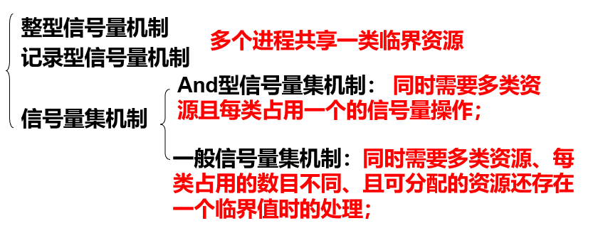
利用信号量来描述前趋（合作）关系：
为一个程序添加对其直接后驱的V/Signal操作，为一个程序添加对其直接前趋的P/wait操作。所有信号量都初始化为0。E.g.
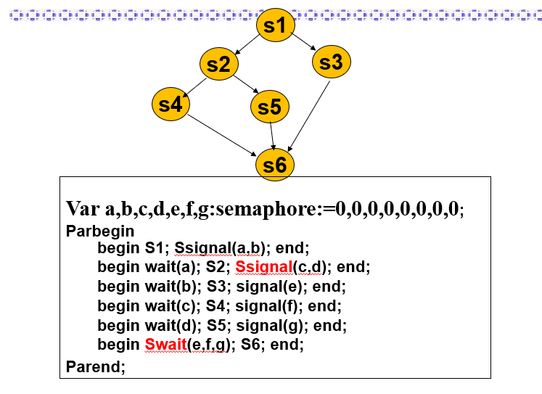
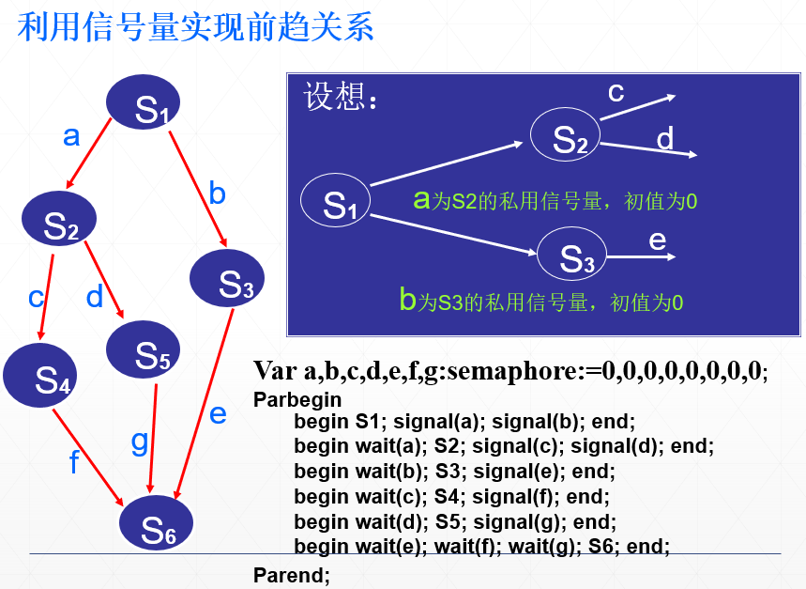
硬件同步机制：
利用计算机硬件指令解决临界区问题：
1. 对临界区管理将标识看作一个锁
2.
3.

生产者/消费者问题：生产者和消费者进程共享一个大小固定的缓冲池
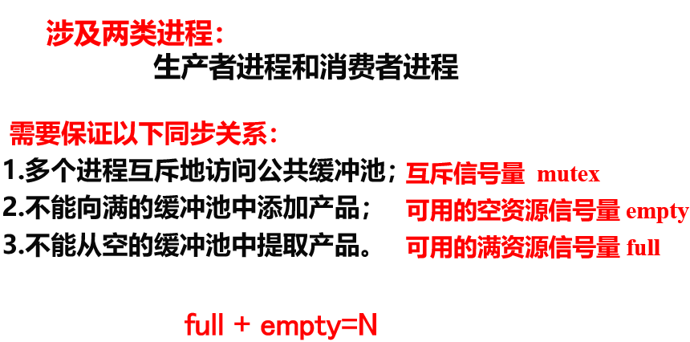
相关执行流程为：
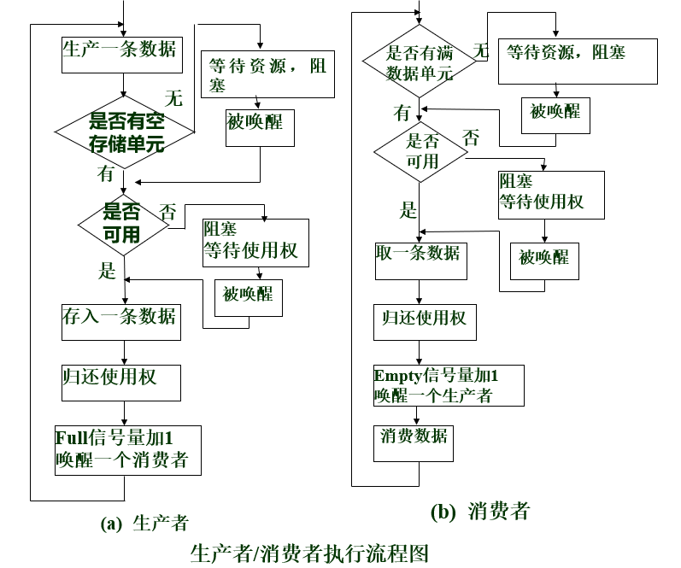
哲学家吃饭问题：
问题描述：五个哲学家五只筷子，哲学家循环做着思考和吃饭的动作，吃饭程序是：先取左边筷子，再取右边筷子，再吃饭，再放筷子。

